Lydiniai

Lydiniai – kelių komponentų (metalų, nemetalų arba metalų ir nemetalų) mišinys. Kitų elementų priemaišos gali gerokai pagerinti lydinio savybes. Pavyzdžiui, chromo ir geležies lydinys yra gerokai atsparesnis rūdijimui negu gryna geležis. Daugumą lydinių sudaro du ar daugiau metalų, bet kartais juose būna ir nemetalų. Pavyzdžiui, plienas yra geležies ir anglies lydinys. Dažniausiai lydiniai gaunami, sulydžius medžiagas, o lydinių savybės labai priklauso nuo šių medžiagų santykio.
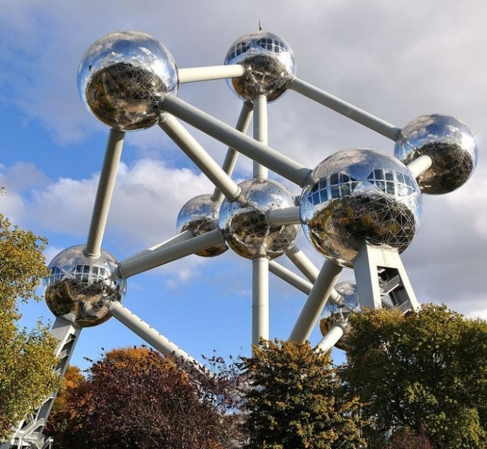
1 pav. Atomiumui Briuselyje pastatyti panaudotos plieno sijos
Atomų išsidėstymas
Grynųjų metalų vienodi atomai išsidėsto sluoksniais, kurie lengvai slysta vienas kito atžvilgiu. Todėl grynieji metalai dažniausiai yra minkšti ir kalūs. Lydiniuose skirtingų dydžių atomai nesudaro taisyklingos rikiuotės, taigi atomų sluoksniams sunkiau slysti. Todėl lydiniai būna kietesni ir ne tokie kalūs kaip grynieji metalai.
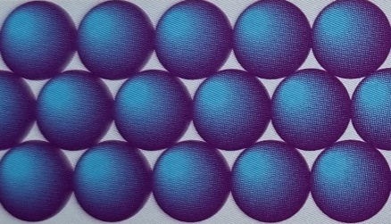
2 pav. Grynojo metalo atomai
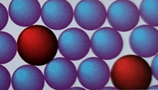
3 pav. Lydinio atomai

Kada pradėta naudoti lydinius

Bronza jau buvo naudojama prieš 6000 metų. Ją žmonės gaudavo, kaitindami kartu vario ir alavo rūdas. Bronza yra tvirtesnė ir ilgaamžiškesnė negu grynas varis. Istorijos laikotarpis, kai bronza buvo pagrindinis metalas, vadinamas bronzos amžiumi.
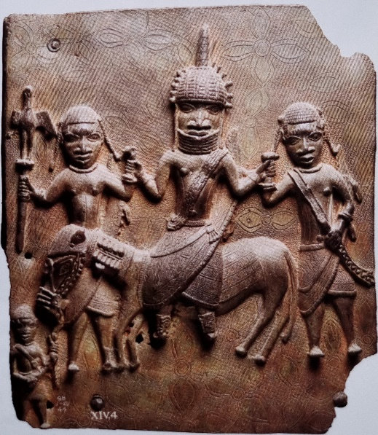
4 pav. Bronzinė plokštė iš šiaurės Afrikos

Lydinių pavyzdžiai
Pavadinimas | Sudėtis | Vidutinė lydymosi temperatūra, °C | Pritaikymas
Žalvaris | varis, cinkas | 900 | muzikos instrumentai, papuošalai
Plienas | geležis, anglis | 1485 | konstrukcijos, įrankiai, mašinos
Melchioras | varis, nikelis | 1170 | monetos
Duraliuminis | aliuminis, varis, magnis, manganas | 650 | lėktuvai, dviračiai
Nerūdijantysis plienas | geležis, anglis, chromas | 1445 | virtuvės įranga, stalo įrankiai, chirurginiai įrankiai
Bronza | varis, alavas | 990 | statulos, monetos, papuošalai
Nichromas | nikelis, chromas | 1390 | elektrinės šildytuvų detalės
Lydmetalis | švinas, alavas | 183 | metalams sujungti

Sąvokos

